جناب آقای کریمزاده
سرپرست مرکز برادران شهرکرد
برادر گرامی جناب آقای صادقی فرد
رئیس مرکز دو منظوره بروجن
جناب آقای محمودیان
رئیس مرکز دو منظوره اردل
جناب آقای رحیمی
سرپرست مرکز برادران لردگان
جناب آقای بنی طالبی
رئیس مرکز دو منظوره هفشجان
جناب آقای قاسمی
سرپرست مرکز دو منظوره سامان
جناب آقای جعفری
سرپرست مرکز سورشجان
جناب آقای کریمی پورگله
سرپرست مرکز دو منظوره کوهرنگ
جناب آقای رئیسی
رئیس مرکز دو منظوره شلمزار
سرکار خانم ابوطالبی
رئیس مرکز خواهران شهرکرد
جناب آقای محمدی
رئیس مرکز دو منظوره فارسان
جناب آقای محمدیان
رئیس اداره آموزشگاه های آزاد و مشارکتهای مردمی
با سلام و صلوات بر محمد و آل محمد (ص)
احتراماً، عطف به نامه شماره 8/2125 مورخ 99/02/30 مبنی بر تدوین استاندارد قبادوز توسط این استان و بارگذاری استاندارد مذکور با کد 731820810000061 در کارگروه برنامه ریزی درسی صنایع دستی (دوخت های سنتی) بر روی سامانه ملی استاندارد مهارت و پرتال جامع سازمان، لذا شایسته است نسبت به اطلاع رسانی و برنامه ریزی جهت برگزاری دوره آموزشی این استاندارد در سال 1399 اقدام نمایید و گزارش آن به اداره آموزش ارسال گردد./

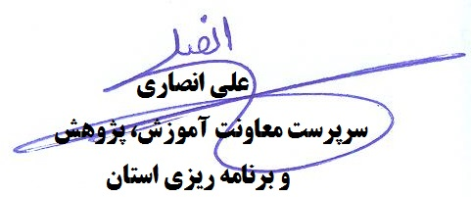

رونوشت:
کارشناس آموزش سرکار خانم طالبی
رئیس اداره آموزش و پژوهش و برنامه ریزی سرکار خانم کیانپور
سرپرست معاونت آموزش پژوهش و برنامه ریزی جناب آقای انصاری .

